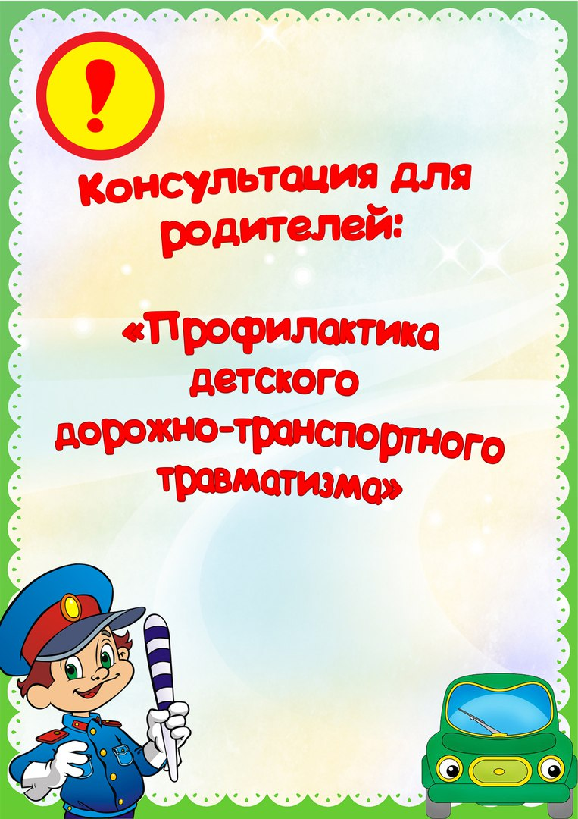

Воспитатель: Яковлева М.А

Консультация для родителей на тему:

«Обучение дошкольников правилам дорожного движения в семье»

Каждый родитель должен своевременно обучить детей умению ориентироваться в дорожной ситуации, воспитывать у ребенка потребность быть на улице дисциплинированным и внимательным, осторожным и осмотрительным. Для этого надо так знакомить детей с правилами дорожного движения и безопасного поведения на улице, чтобы они строго соблюдать их, став школьниками.
Только единые требования, предъявляемые к детям со стороны педагогов и родителей, будут способствовать успешному овладению детьми азбукой дорожного движения.
Мамы и папы! Всегда ли вы подаете ребенку пример соблюдения правил безопасного перехода улиц и перекрестков, посадки в трамвай, автобус, обхода этих транспортных средств на остановках?
Помните! Нарушая правила дорожного движения, вы как бы негласно разрешаете нарушать их своим детям.
Учите ребенка:
- не спешить при переходе улицы;
- переходить дорогу лишь тогда, когда обзору ничто не мешает;
- прежде чем перейти, дождаться, чтобы транспорт отъехал от остановки;
Воспитывайте у ребенка умение быть бдительным на улице. Так, оказавшись рядом со стоящим автобусом, предложите ребенку приостановиться, внимательно осмотреться, не приближается ли машина. Объясните ему, какая опасность может ожидать пешехода, если он внезапно выходит из-за стоящего транспорта на проезжую часть.
Большую помощь в закреплении у детей знаний правил дорожного движения окажут игры. Сделайте из кубиков и разноцветной бумаги дома, тротуары и мостовые, пешеходов, игрушечный транспорт. На таком макете вы можете с ребенком разыгрывать различные дорожные ситуации, благодаря которым он более прочно и осмысленно усвоит правила поведения на улице.
Детские художественные произведения с последующей беседой о прочитанном:
- «Скверная история», «Дядя Степа – милиционер» С. Михалкова,
- «Машины на нашей улице» М. Ильина и Е. Сегала,
- «Знакомьтесь, автомобиль», «Законы улиц и дорог», «Дорожная грамота» И. Серякова;
- «Посмотрите, постовой», «Это улица моя» Я. Пищумова
Используйте прогулки с детьми для объяснения им правил безопасности на улицах. С этой целью полезно:
- понаблюдать за работой светофора, обратив внимание ребенка на связь между цветами на светофоре и движением машин;
- показать знаки, указатели дорожного движения, рассказать об их значении;
- предлагать ребенку самому найти дорогу домой, когда вы берете его с собой, отправляясь в магазин, гулять и т.п.
- обращаться к ребенку с вопросами: как, по его мнению, следует поступить на улице в том, или ином случае, что означает тот или иной дорожный знак.
Уважаемые родители! Не жалейте времени на уроки поведения детей на улице! Если вы купили ребенку велосипед, то надо объяснить ему правила дорожного движения, требуя их неукоснительного выполнения. Ребенок должен усвоить – кататься на велосипеде можно только в отведенных для этого местах: дворах, парках и на площадках. Помните, что езда на велосипеде по дорогам запрещена детям до 14 лет. Нельзя сажать на раму или багажник, катая его на своем велосипеде. Для ребенка на велосипедной раме позади руля должны быть сделаны специальное седло и подножки.
К моменту поступления ребенка в школу он должен четко усвоить и соблюдать следующие правила поведения на улице и в транспорте:
- играй только в стороне от дороги;
- переходи улицу там, где обозначены указатели перехода, где нет – на перекрестках по линии тротуаров;
- переходи улицу только шагом, не беги;
- следи за сигналом светофора;
- посмотри при переходе дороги сначала налево, потом направо;
- не пересекай путь приближающемуся транспорту;
- машины, стоящие на дороге у тротуара или обочины, автобусы обходи сзади;
- трамвай всегда обходи спереди;
- входи в любой транспорт и выходи из него только тогда, когда он стоит, нельзя прыгать на ходу;
- не высовывайся из окна движущегося транспорта;
- не выезжай на велосипеде на проезжую часть;
- если ты потерялся на улице, не плачь, попроси взрослого или полицейского помочь тебе, назови свой домашний адрес;
При посадке и высадке из общественного транспорта (автобуса, троллейбуса, трамвая и такси):
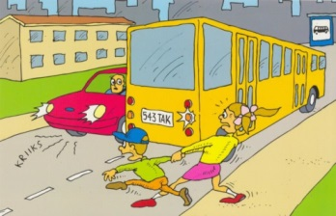
- выходите впереди ребенка; маленький ребенок может упасть, ребенок постарше может выбежать из-за стоящего транспорта на проезжую часть;
- подходите для посадки к двери транспортного средства только после полной его остановки. Ребенок, как и взрослый, может оступиться и попасть под колеса;
- не садитесь в общественный транспорт (троллейбус, автобус) в последний момент при его отправлении (может прижать дверьми).
- Особую опасность представляет передняя дверь, так как можно попасть под колеса транспортного средства;
- научите ребенка быть внимательным в зоне остановки - это опасное место для ребенка: стоящий автобус сокращает обзор дороги в этой зоне, кроме того, пешеходы здесь часто спешат и могут случайно вытолкнуть ребенка на проезжую часть.

При ожидании общественного транспорта:
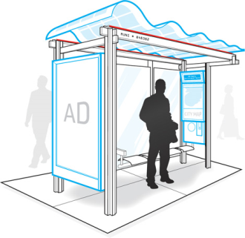* стойте вместе с детьми только на посадочных площадках, а при их отсутствии - на тротуаре или обочине.

При движении автомобиля:
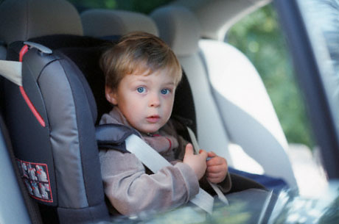·
- приучайте детей младшего школьного возраста сидеть в автомобиле только на заднем сиденье, не разрешайте сидеть рядом с водителем, если переднее сиденье не оборудовано специальным детским сиденьем. Объясните им, что при резкой остановке или столкновении сила инерции бросает ребенка вперед, и он ударяется о стекло передней панели; этого достаточно, чтобы он погиб или был сильно ранен;
- не разрешайте малолетнему ребенку во время движения стоять на заднем сиденье: при столкновении или внезапной остановке он может перелететь через спинку сиденья и удариться о переднее стекло или панель;
- ребенок должен быть приучен к тому, что первым из автомобиля выходит отец (мать), чтобы помочь сойти ребенку и довести его до перехода или перекрестка;
- не разрешайте детям находиться в автомобиле без присмотра;
- ребенок должен знать, что на велосипеде разрешено перевозить только одного ребенка до семи лет и то при условии, что велосипед оборудован дополнительным сиденьем и подножками.

При поездке в общественном транспорте:
- Приучите детей крепко держаться за поручни, чтобы при торможении ребенок не получил травму от удара;
- объясните ребенку, что входить в любой вид транспорта и выходить из него можно только тогда, когда он стоит.

